

**ОТЧЕТ**

**о результатах деятельности**

**Управления Роскомнадзора по Ростовской области**

**в 1 квартале 2015 года**

**Сведения о выполнении полномочий, возложенных на территориальный орган Роскомнадзора**

По состоянию на 01.04.2015 Управление располагает информацией о следующем количестве поднадзорных субъектов и объектов на территории Ростовской области:

|  |  |  |
| --- | --- | --- |
|  | **Субъекты надзора** | **Объекты надзора** |
| В сфере средств массовой информации |  | 650 |
| В сфере телевизионного и радиовещания | 438 | 890 |
| В сфере связи: |  |  |
| оказание услуг связи | 3689 | 7755 |
| радиоэлектронные средства | 6600 | 55640 |
| высокочастотные устройства | 24 | 115 |
| франкировальные машины | 51 | 88 |
| В сфере персональных данных | 12075 |  |
| Осуществление деятельности в области воспроизведения аудиовизуальных произведений и фонограмм | 3 | 5 |

На 01.04.2015 количество зарегистрированных в регионе СМИ ниже соответствующего уровня 2014 года на 8, при этом количество печатных СМИ снижено на 5 изданий, электронных СМИ – на 3, количество информационных агентств увеличено на 1, количество электронных периодических изданий снижено на 1.

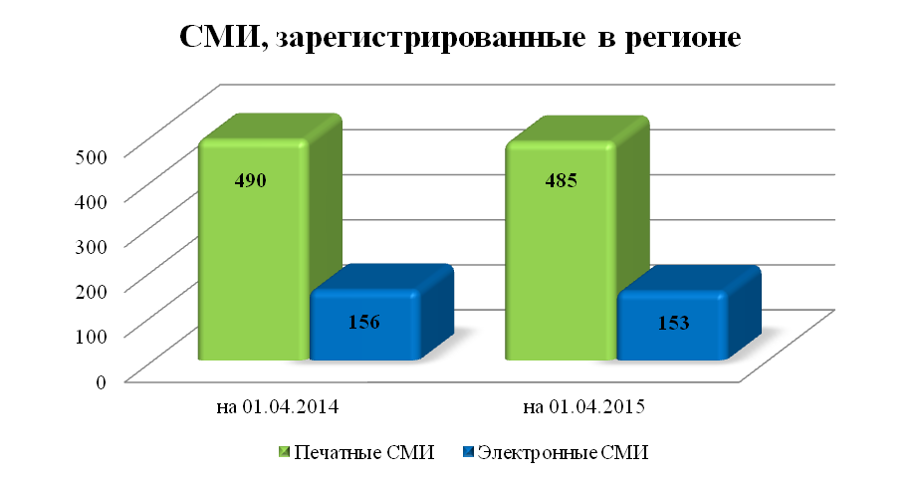

По видам изданий зарегистрированные СМИ распределены следующим образом:

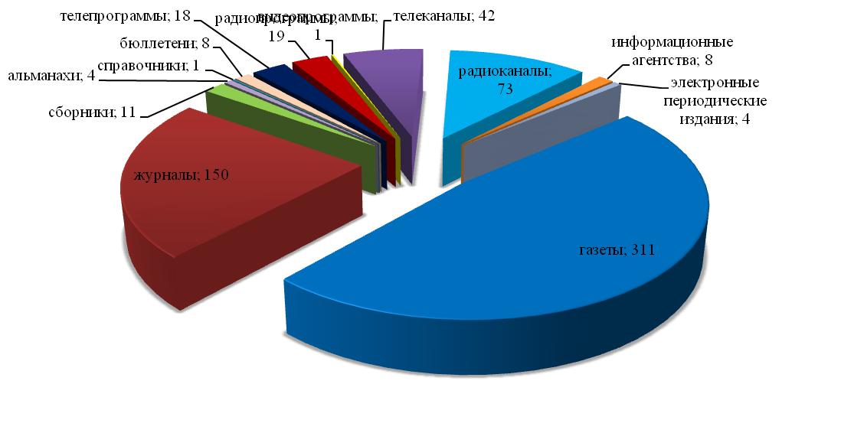

Зафиксировано увеличение числа предметов надзора в сфере телевизионного и радиовещания на 132 лицензии, количество лицензий на осуществление деятельности в области воспроизведения аудиовизуальных произведений и фонограмм осталось неизменным.

Количество лицензий на осуществление деятельности в области оказания услуг связи, действие которых распространяется на регион, выросло на 1085. Состав лицензий по группам услуг приведен на диаграмме.

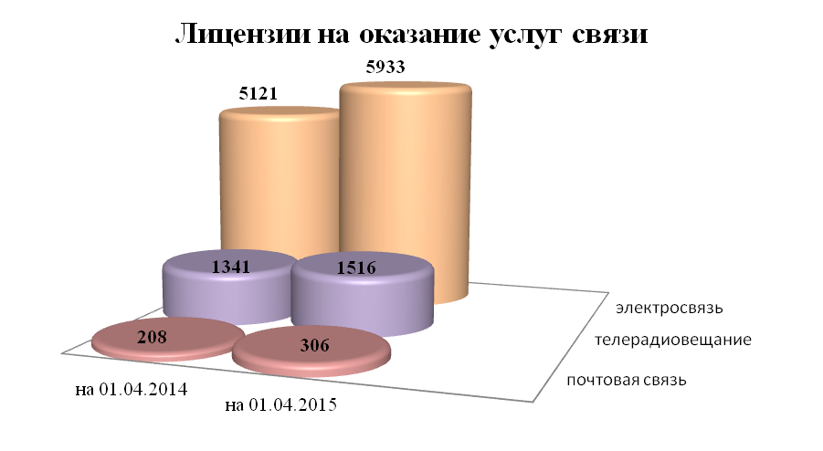

Количество РЭС и ВЧУ, состоящих на учете в территориальном органе, по сравнению с соответствующим периодом прошлого года увеличилось на 4513. Рост отмечен по всем видам РЭС:

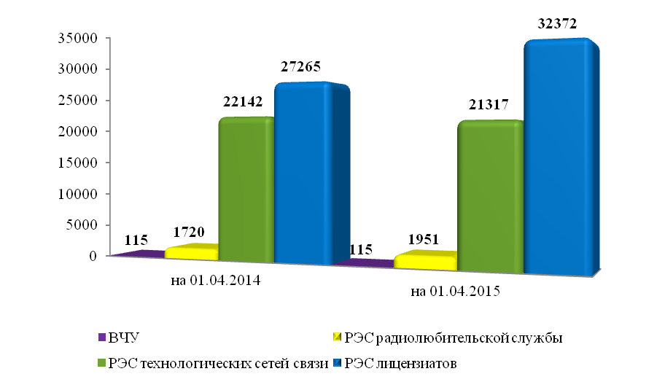

Незначительно (с 78 до 88) возросло количество франкировальных машин. Число операторов персональных данных, осуществляющих деятельность на территории региона, увеличилось на 1846.

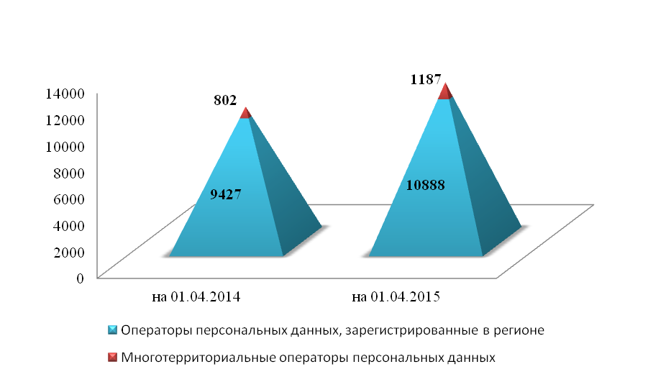

***Результаты проведения плановых мероприятий по контролю (надзору)***

В отчетном периоде было запланировано проведение 76 мероприятий по контролю (надзору), из них: проверок во взаимодействии с проверяемыми лицами – 11 (в том числе 1 мероприятие государственного контроля (надзора) за соответствием деятельности государственных и муниципальных органов по обработке персональных данных требованиям законодательства Российской Федерации в области персональных данных) и 65мероприятий систематического наблюдения.

Фактически проведено 74 мероприятия (10 проверок во взаимодействии с проверяемыми лицами и 64 мероприятия систематического наблюдения).

Доля результативных плановых мероприятий по контролю (надзору) в отчетном периоде в сравнении с соответствующим периодом прошлого года увеличена на 23%:

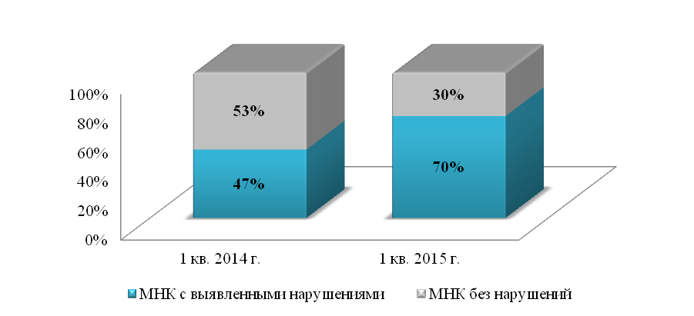

По результатам плановых мероприятий по контролю (надзору) в отчетном периоде выявлено 84 нарушения норм действующего законодательства, в том числе по сферам контроля (надзора), в сравнении с соответствующим периодом 2014 года:

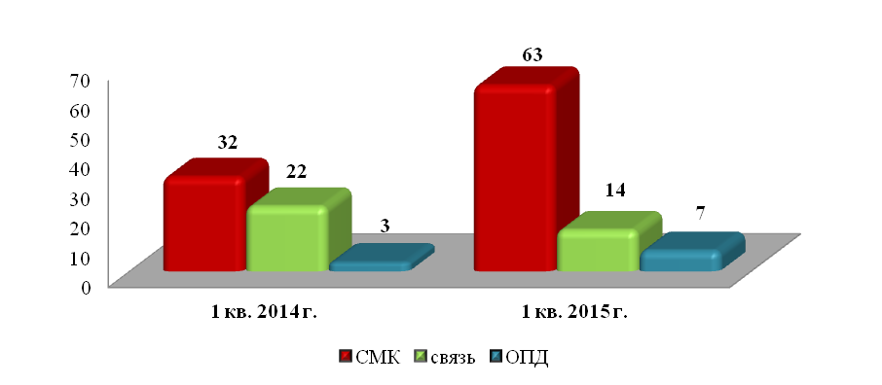

По фактам выявленных нарушений выдано 9предписаний, составлено 48протоколов об административных правонарушениях, наложено административных штрафов на общую сумму 15 тыс. руб.

***Результаты проведения внеплановых мероприятий по контролю (надзору)***

В отчетном периоде проведено 44 внеплановых мероприятия по контролю (надзору), из них во взаимодействии с проверяемыми лицами – 29 (в том числе 1 мероприятие государственного контроля (надзора) за соблюдением организациями федеральной почтовой связи (ФГУП «Почта России») порядка фиксирования, хранения и предоставления информации о денежных операциях, подлежащих в соответствии с законодательством РФ контролю, а также организацией внутреннего контроля) и 15 мероприятий систематического наблюдения, в том числе по сферам контроля:



Внеплановые проверки проводились по основаниям**,** указанным в п. 2 ст.10 Федерального закона от 26.12.2008 № 294-ФЗ «О защите прав юридических лиц и индивидуальных предпринимателей при осуществлении государственного контроля (надзора) и муниципального контроля», и ст. 27 Федерального закона от 07.07.2003 № 126-ФЗ «О связи». В 1 квартале 2015 года проведение внеплановых выездных проверок с органами прокуратуры не согласовывалось ввиду отсутствия оснований.

В целях снижения нагрузки на бизнес преобладала документарная форма проведения внеплановых проверок. По сравнению с прошлым годом доля документарных проверок выросла на 2%:

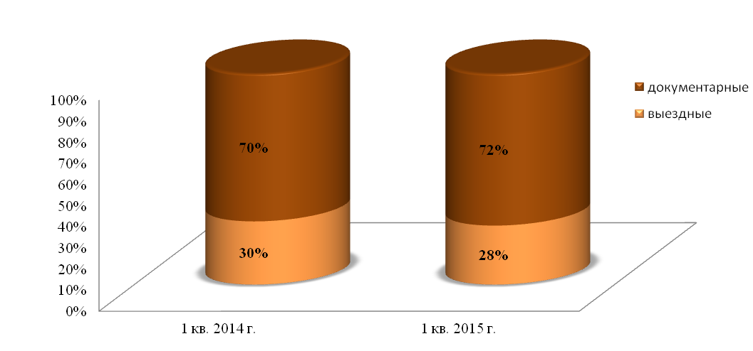

Доля результативных внеплановых мероприятий по контролю (надзору) в отчетном периоде увеличена на 3%:

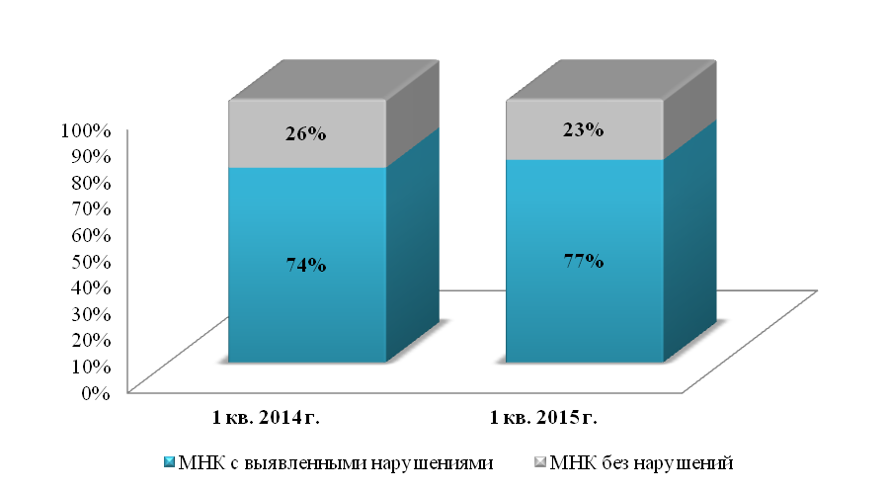

По результатам внеплановых мероприятий по контролю (надзору) выявлено 143 нарушения норм действующего законодательства, в том числе по сферам контроля (надзора), в сравнении с соответствующим периодом 2014 года:

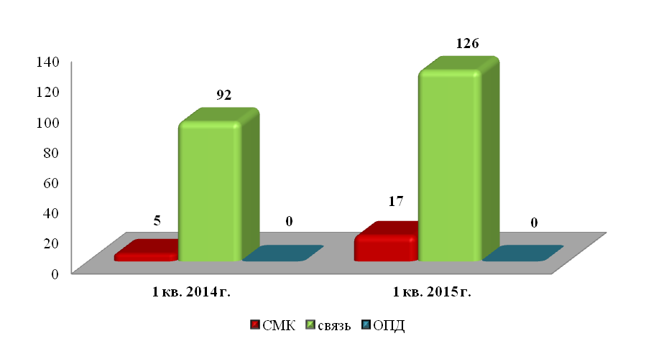

По фактам выявленных нарушений выдано 22предписания, составлено 252протокола об административных правонарушениях, наложено административных штрафов на общую сумму 326,3 тыс. руб.